AutoWallis: Közel duplázódó egy részvényre jutó nyereség az első félévben
A régiós és a magyar autópiacnál is jobban zárta első félévét az AutoWallis a csoport diverzifikált működésének és erős növekedési stratégiájának köszönhetően. A vállalat árbevétele 48, nettó eredménye 84, míg EBITDA-ja 50 százalékkal emelkedett az előző év azonos időszakához képest az idei első félévben. Mindezeknek köszönhetően az AutoWallis egy részvényre jutó nyeresége 85 százalékkal 17 forintra ugrott.
Az AutoWallis Csoport újabb erős félévet zárt, teljesítménye jelentősen felülmúlta nemcsak a magyar, hanem a régiós és EU-s autópiac átlagát is. Miközben a Budapesti Értéktőzsde Prémium kategóriájában jegyzett vállalat releváns piacain az új személygépkocsi forgalomba helyezések száma az idei év első felében az EU piacain tapasztalhatóhoz hasonló, közel 16 százalékos növekedést mutatott 2022 azonos időszakához képest, Magyarországot tekintve 1,5 százalékos csökkenés volt. A térség autópiaci eredményeivel szemben, a (különösen Magyarországon) kedvezőtlen makrogazdasági környezet alakulása ellenére a Csoport kimagasló, 67 százalékos növekedést ért el az új- és használtautó-értékesítések területén. A kizárólag új autók esetében (mind a Kiskereskedelmi, mind a Nagykereskedelmi üzletágban) elért, az érintett piacok inflációját meghaladó 27,7 százalékos organikus bővülés jelentős, és jól mutatja a Csoport márkák, szegmensek és földrajzi területek szerint is megfelelően diverzifikált működésének erősségét, melynek köszönhetően a 15 országban jelenlévő AutoWallis Csoport árbevétele 48 százalékkal 194,3 milliárd forintra ugrott az első félévben, melynek több mint a fele tartósan külföldről származik.
Az AutoWallis Csoport két üzletágának árbevétele kiegyensúlyozottan emelkedett: a Nagykereskedelmi Üzletág 51, míg a Kiskereskedelmi Üzletág 45 százalékkal növelte bevételét. A költségeken belül az eladott áruk beszerzési értéke (ELÁBÉ) az árbevételnél enyhén kisebb mértékben, 47 százalékkal 163,8 milliárd forintra bővült, melynek eredményeképpen az AutoWallis 15,7 százalékra javította fedezettermelő képességét a bázis időszaki 15,2 százalékhoz képest. A javulás elsősorban annak köszönhető, hogy a magas inflációs környezetben a Csoport sikeres és hatékony árazási politikát tudott érvényesíteni mind az új-, mind a használtautó-beszerzés és értékesítés területén. Az igénybe vett szolgáltatások értéke 33 százalékkal bővült, míg a személyi jellegű ráfordítások 40 százalékos emelkedését elsősorban az akvizíciókhoz (Nelson, Net Mobilitás) kapcsolódó létszámnövekedés és a munkaerőpiaci változások követésére végrehajtott béremelés okozta (a Csoport átlagos létszáma 109 fővel 930 főre nőtt). A pénzügyi bevételek és ráfordítások eredménye az első félévben -612 millió forint volt, mely 70 százalékos növekedést jelent, és fő hajtóereje a jelentősen megemelkedett kamatkörnyezet volt. A jelentősen bővülő árbevételnek és tovább javuló hatékonyságnak köszönhetően az AutoWallis Csoport az előző év hasonló időszakához képest közel megduplázta az egy részvényre jutó nyereséget, mely így elérte a 16,87 forintot (+85%), így a korábban tervezettnél is gyorsabban valósulhat meg a vállalat növekedési stratégiája. Az AutoWallis EBITDA-ja az első félévben 50 százalékkal 10,4 milliárd forintra nőtt, míg az EBITDA margin az előző év azonos időszakának megfelelő, 5,3 százalékos szinten tudott maradni. Az AutoWallis nettó eredménye a társaság által 50 százalékos részesedéssel felvásárolt Renault Hungária AutoWallisra jutó 917 millió forintos nyereségével együtt közel a duplájára, 7,5 milliárd forintra ugrott, míg teljes átfogó eredménye 7 milliárd forint (+55%) volt.
Ormosy Gábor, az AutoWallis vezérigazgatója az első féléves számok alapján továbbra is optimista: a társaság által az elmúlt években végrehajtott akvizíciók és tranzakciók sikeresek voltak, és amellett, hogy az integrált társaságok jelentősen növelték az AutoWallis Csoport eredménytermelő-képességét, a növekedés hatékonyságjavulással is együtt járt. A régióban már tapasztalható fellendülés a következő negyedévekben a magyar piacon is megjelenhet, miközben a Csoport további tranzakciók, akvizíciók előkészítésén dolgozik.
Sajtókapcsolat:
- Kerekes Ádám
- Financial Communications
- +36 70 341 8959
- kerekes.adam@fincomm.hu
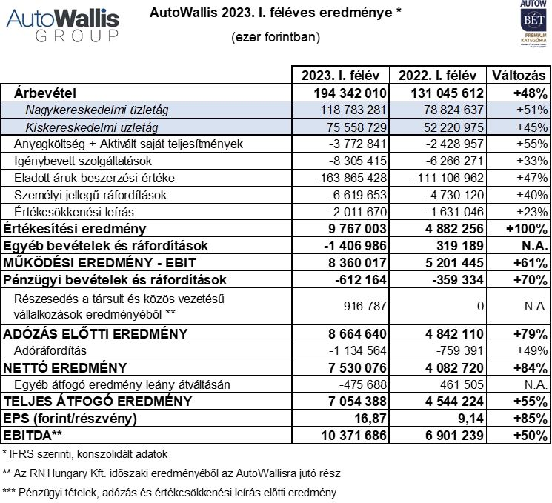 | © AutoWallis
Eredeti tartalom: AutoWallis Nyrt.
Továbbította: Helló Sajtó! Üzleti Sajtószolgálat
Ez a sajtóközlemény a következő linken érhető el:

